Jakub Waksmundzki rok akademicki 2014/2015
Nazwisko i imię studenta

waksu14@gmail.com
Mail

Turystyka i Rekreacja
Kierunek

Hotel Best Benalmadena
Uczelnia/instytucja partnerska

Hiszpania
Kraj

3 miesiące
Czas pobytu

RELACJA Z praktyki odbytej NA STYPNDIUM ERASMUS +

W trakcie drugiego roku studiów dowiedziałem się o możliwości odbycia praktyki letniej w wybranym kraju europejskim. Decyzję o skorzystaniu z takiej opcji podjąłem szybko, jak również o mojej destynacji czyli Hiszpanii. Następnym krokiem był wybór miejsca odbycia praktyki. Najpierw otrzymałem ofertę wraz z dwójką moich znajomych, lecz po pewnych komplikacjach zmieniono moją ofertę, którą dosyć późno, ale jednak zaakceptowałem. Wyjechałem więc na okres 3 miesięcy do Hiszpanii dokładnie do miasta Benalmadena leżącego tuż przy Morzu Śródziemnym w środkowej części bardzo znanego Costa del Sol.

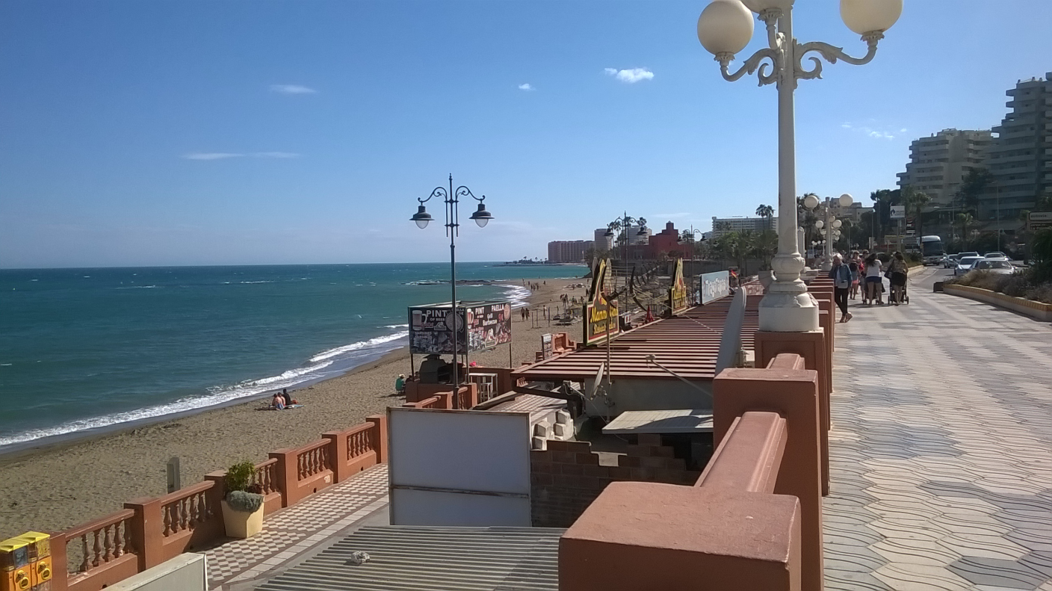
Plaża „Bil-Bil” oraz główna droga „Avenida del Sol”

Swoją praktykę odbywałem w czterogwiazdkowym hotelu Best Benalmadena. Jest to hotel o wysokim standardzie, posiada świetny personel oraz bardzo dobre oferty dla turystów go odwiedzających. Moją praktykę rozpocząłem jako kelner w hotelowej restauracji, jednak po dwóch tygodniach przydzielono mnie również do pracy na barze znajdującym się przy basenie hotelowym. Pracowałem więc rano jako kelner, następnie miałem przerwę, a po południu przychodziłem pracować na barze. Dzięki temu mogłem nabrać doświadczenia na tych dwóch stanowiskach, poznać innych pracowników i nauczyć się od nich nowych rzeczy. Polubiłem taki podział i tak już zostało do końca mojej praktyki.

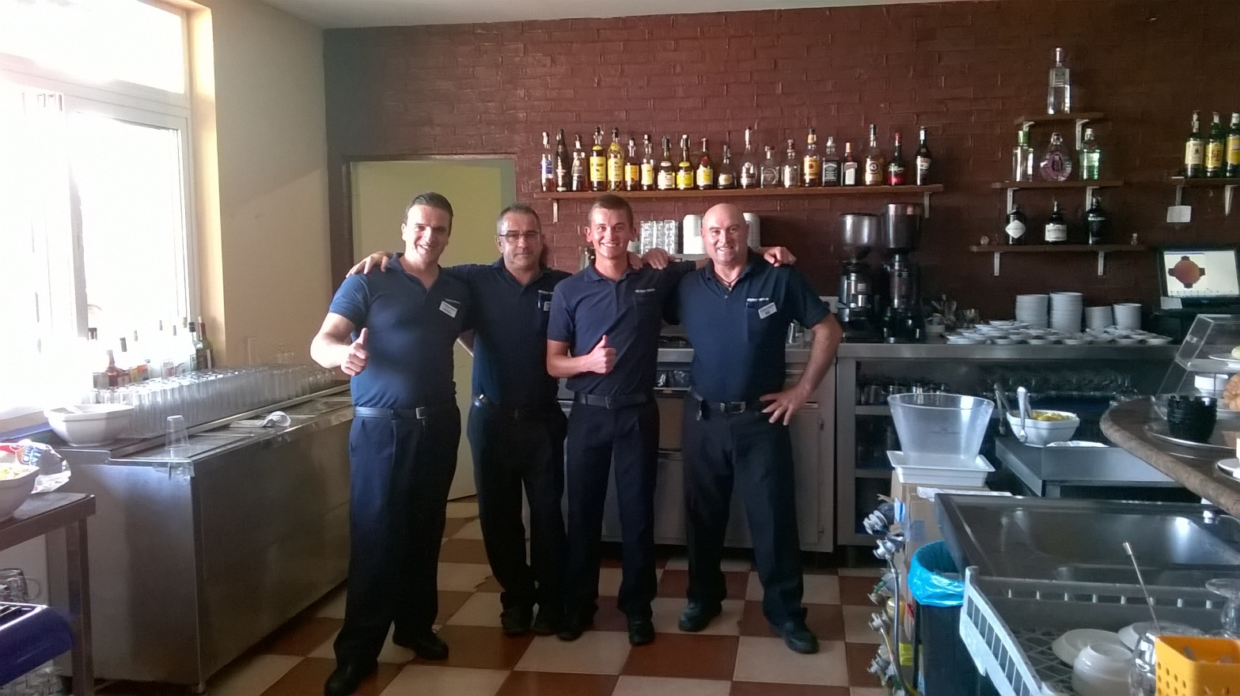

Jeśli chodzi o czas wolny świetnie trafiłem, gdyż mieszkałem z czwórką innych studentów również z programu Erasmus i chociaż pracowali oni w innym hotelu to udało się nam ustalić te same dni wolne. Tak więc najczęściej wybieraliśmy się na plażę lub zwiedzaliśmy pobliskie miejscowości. Benalmadena jest bardzo ciekawym miejscem, z jednej strony ma się morzę natomiast, z drugiej można wybrać się w góry. Znajduję się tutaj przepiękny port jachtowy „Puerto Marina”, odrestaurowane stare miasto, Akwarium publiczne Sea Life Benalmádena, delfinarium Selwo Marina, park rozrywki Tivoli World oraz wiele innych atrakcji. Bardzo dobre połączenia komunikacji miejskiej umożliwiły mi odwiedzenie wielu atrakcyjnych miejsc takich jak Malaga, Marbella, Gibraltar, Torremolinos, Nerja czy Mijas.

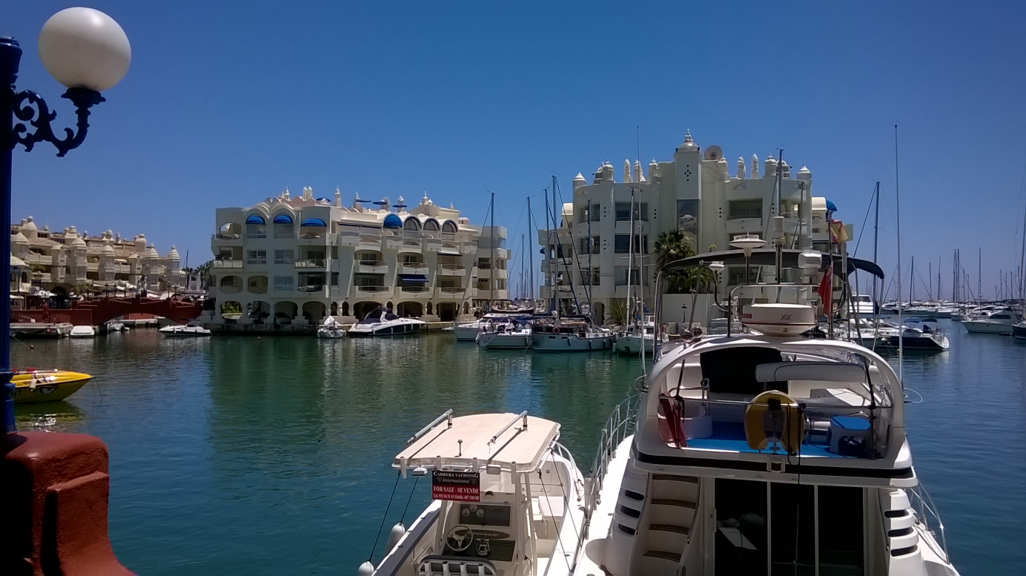
Port jachtowy „Puerto Marina”

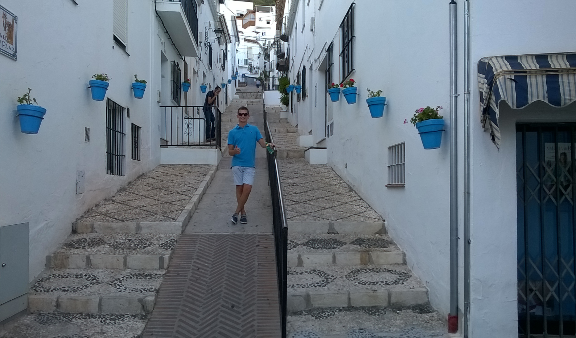
miasteczko Mijas

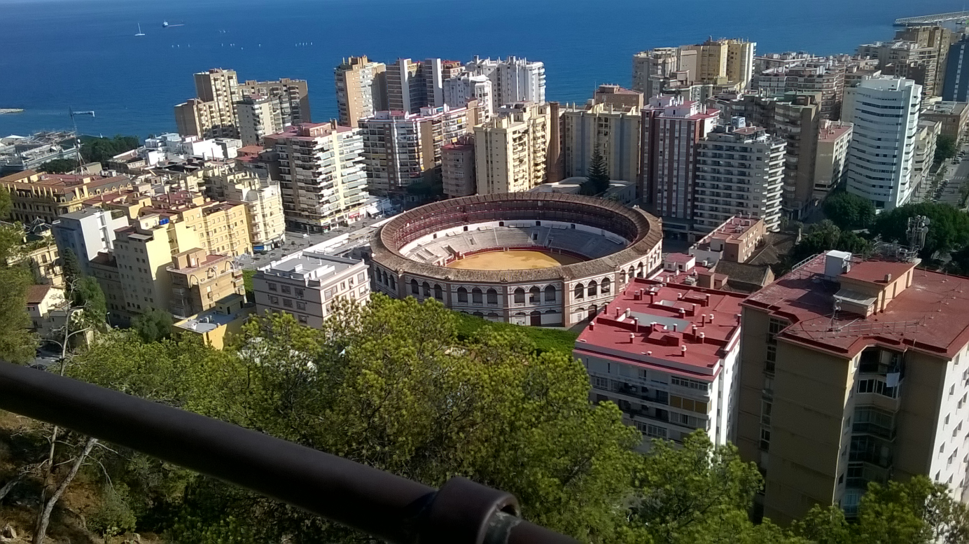
Malaga – arena corridy „La Malagueta”

Dzięki tym 3 miesiącom spędzonym na praktykach podszlifowałem język angielski, nauczyłem się podstaw języka hiszpańskiego, nabrałem doświadczenia, zobaczyłem jak wygląda praca w tym kraju, poznałem bardzo fajnych ludzi. Polecam każdej odważnej osobie. Warto!

